Negli anni ottanta le FS dettero inizio a una severissima e vastissima campagna di demolizioni. Tutta una generazione di veicoli che avevano rappresentato fino ad allora il volto della ferrovia, quella delle valigie di cartone, quella che trasportava i barili di vino e olio, i mobili, il carbone, la frutta, i manufatti e i prodotti tutti del grande sforzo della ricostruzione postbellica furono condotti in massa verso i becchi delle fiamme ossidriche, accantonandosi prima lentamente, uno dopo l'altro, nel lungo miglio verde dei tronchini degli scali. Ciò che diventa obsoleto non è più utile, si sa, e la ferrovia su questo non fa eccezione. Ma non era stato sempre così.
Nel 1945, alla fine delle ostilità, anche l'Italia era in ginocchio, poverissima, con le infrastrutture e le industrie distrutte o paralizzate. Si cominciò da subito, proprio come dopo la fine di una tragica sagra di piazza, a mettere in ordine e a raccattare dove possibile le risorse per ripartire. Il trasporto ferroviario, inutile dirlo, era tra le prime se non la prima cosa da riattivare; senza ferrovia non sarebbero stati possibili gli scambi commerciali, e senza questi non si sarebbero create le condizioni per assicurare la sussistenza alla popolazione. La guerra aveva distrutto migliaia di carri merci, bruciandone le foderine in legno e contorcendone le strutture e i telai metallici. L'industria siderurgica, anch'essa profondamente ferita, non era ancora del tutto pronta a fonderne i rottami per recuperarne il ferro e ciò, unito all'urgenza di disporre di veicoli atti al servizio, fece sì che le aziende si dedicassero alle ricostruzioni dei carri e delle carrozze messi meno peggio, in una temporanea differenziazione. Ove possibile a questi furono ridate le fattezze originali, ma in caso di mutilazioni più gravi vennero fuori dalle officine dei mezzi assai rimaneggiati, e in alcuni casi dei veri e propri Frankenstein su ruote. Eccone alcuni esempi.

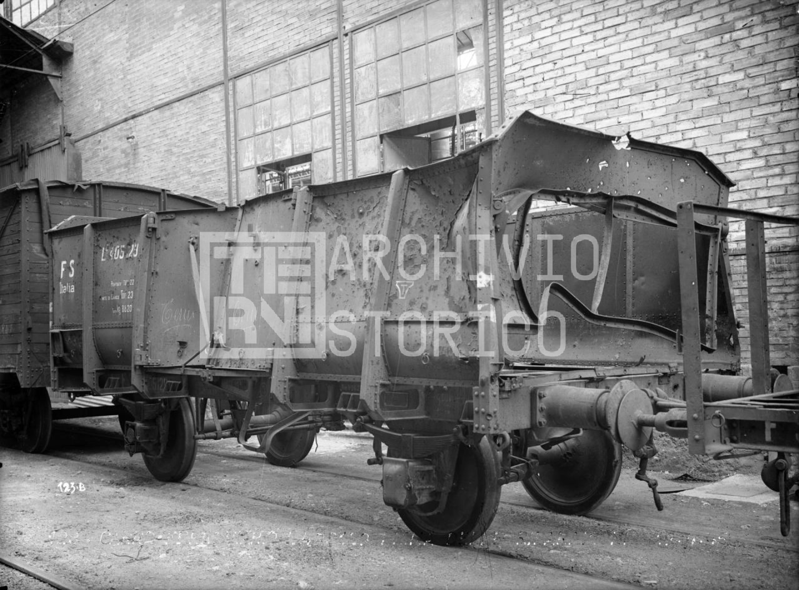
Il carro L 405 129, ritratto nelle Officine di Terni e all’epoca marcato ancora Lc, faceva parte della grande ordinazione del 1940. Era interamente in metallo, ed era dotato di portelli di scarico sulle testate tuttavia non funzionanti. Probabilmente danneggiato da un proiettile di artiglieria, eccolo prima e dopo il trattamento:

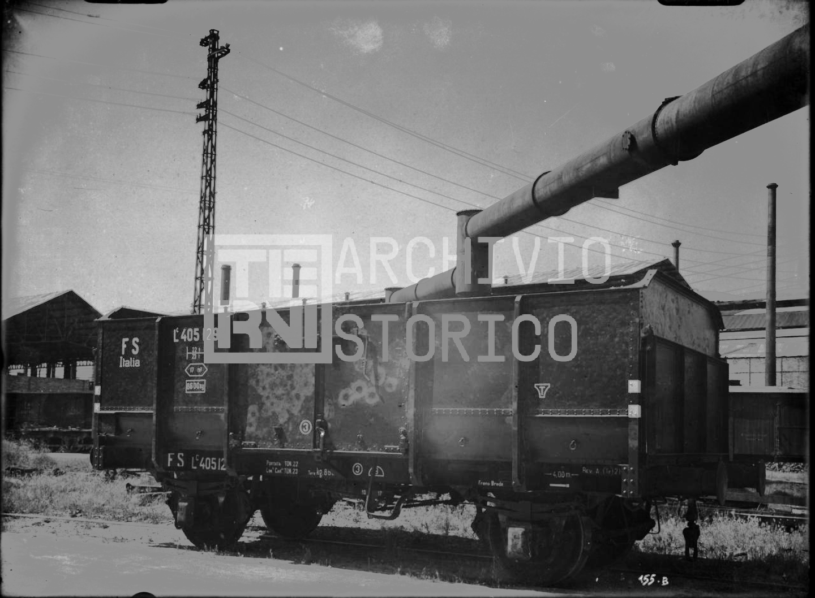

Notare le tracce delle mille martellate degli operai battilastra. Fatto a mano dotto’, questo non lo rompete più!
Successivamente molti dei suoi simili ricevettero i serramenti per rendere operativi le aperture in testa, confluendo nel gruppo 4 ecc.
Non va confuso con i carri del gruppo 4 ecc, costruti in tempo di guerra e nati con le testate chiuse. —————————————————————————————————————

Il povero carro F 1 006 435 faceva invece parte dello sterminato gruppo dei chiusi detti tipo 1925, che si distinguevano dai precedenti per la disposizione delle foderine in legno verticali e non più orizzontali. A novembre del 1945 era in queste condizioni:
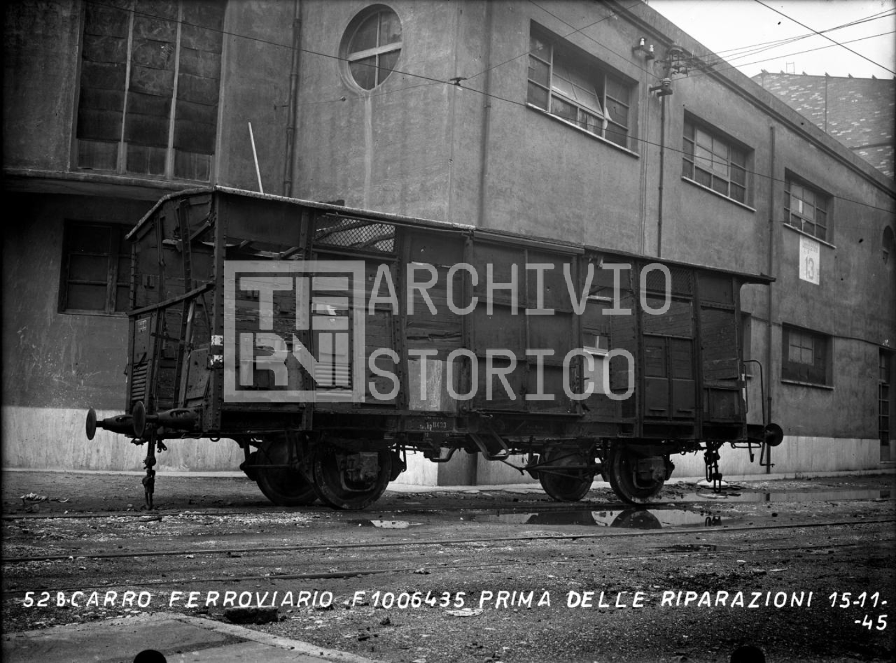
Mesi dopo, nel marzo 1946, lo vediamo in perfetta forma e anzi aggiornato con le pareti metalliche, tipiche delle generazioni di carri chiusi a partire dal 1937. È il primo degli ibridi in questa rassegna. Curioso notare che la garitta, verosimilmente perché non danneggiata, era rimasta quella originale in legno.
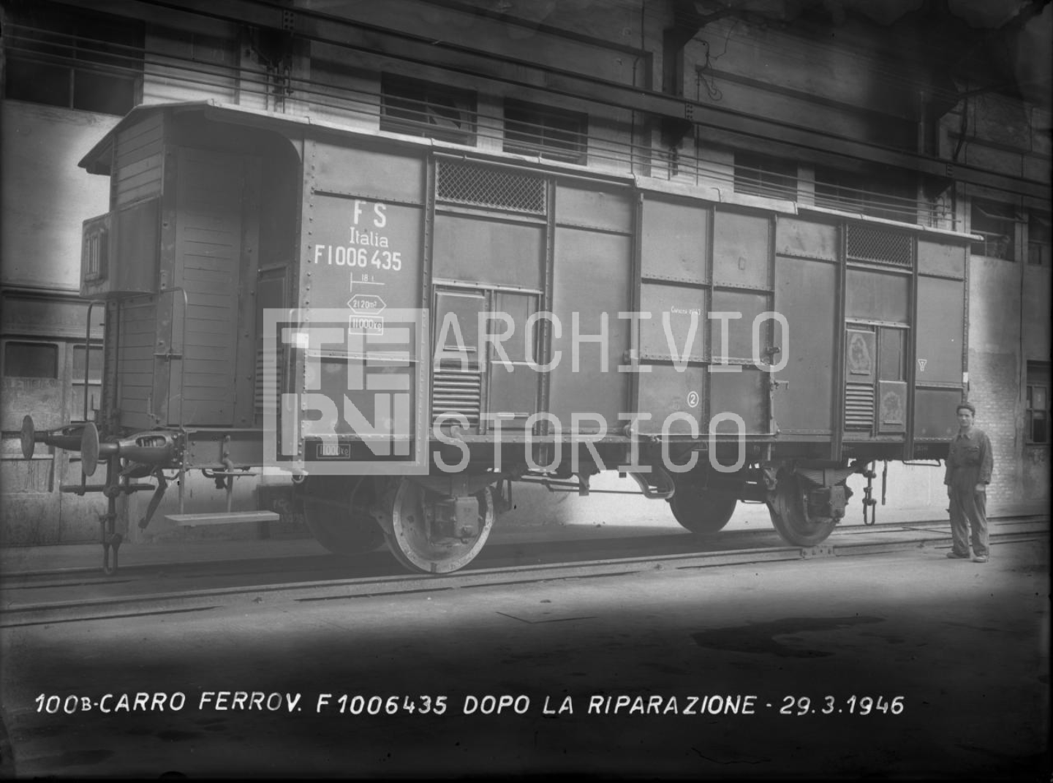
—————————————————————————————————————

Non poteva mancare in questa breve panoramica un carro di origine estera, in questo caso uno dei tantissimi ex ungheresi pervenuti nelle Costruito nel 1897 e immatricolato JK 269786 presso le MÁV fu incorporato nelle FS dopo la Grande Guerra e marcato L 7 401 505. Nel 1945 montava ancora i respingenti austroungarici a quattro spicchi e le boccole d’origine. La presenza di tutte le marcature leggibili sul telaio fa pensare che una volta danneggiato e immobilizzato fosse stato depredato delle foderine, utilizzate probabilmente per farne legna da ardere.
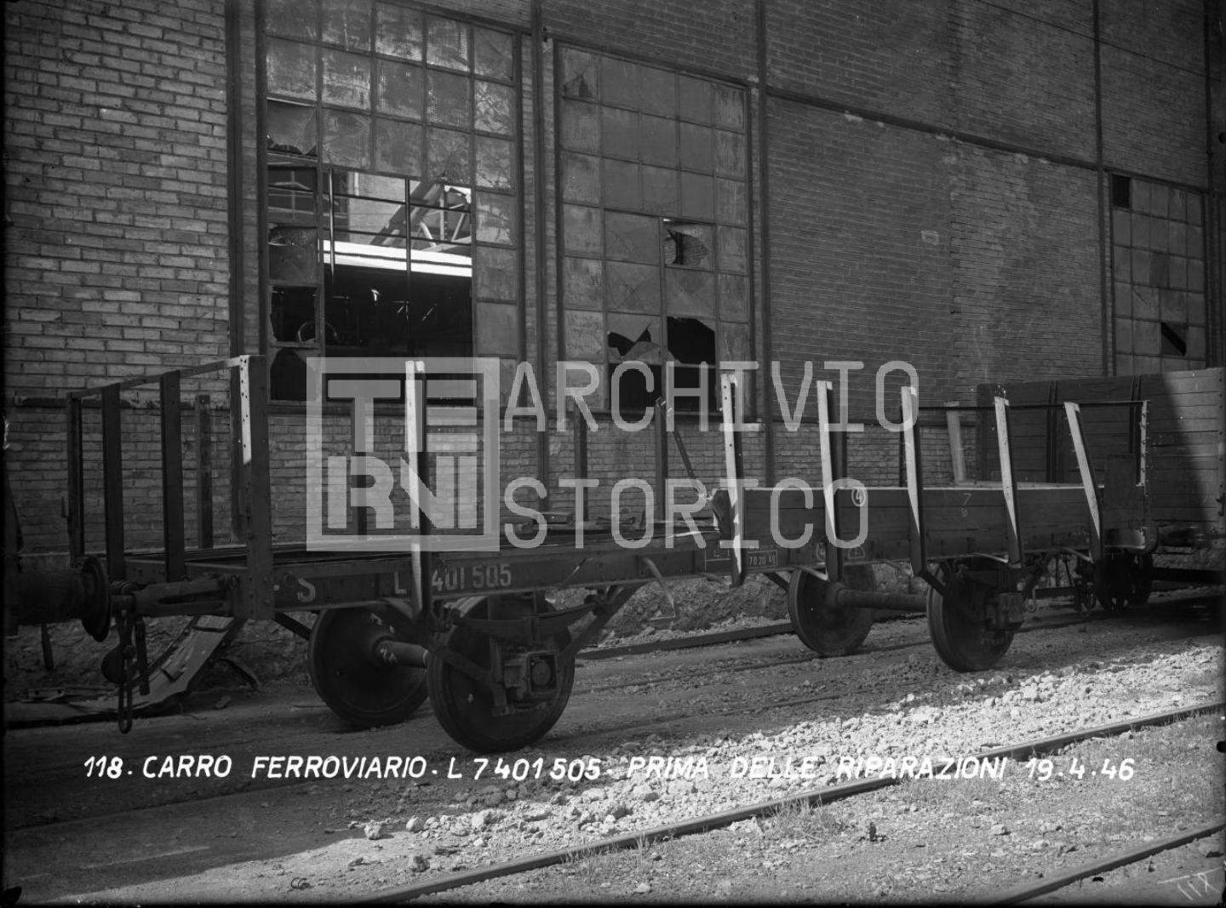
Qualche mese dopo eccolo rimesso in sesto. Una delle boccole ungheresi, azzoppata, era stata sostituita senza farsi troppe fisime con una 30 o 40 FS; le sponde ricostruite in metallo, viste raramente sui carri ex bellum, avevano portato la tara da 6470 a 6970 kg.

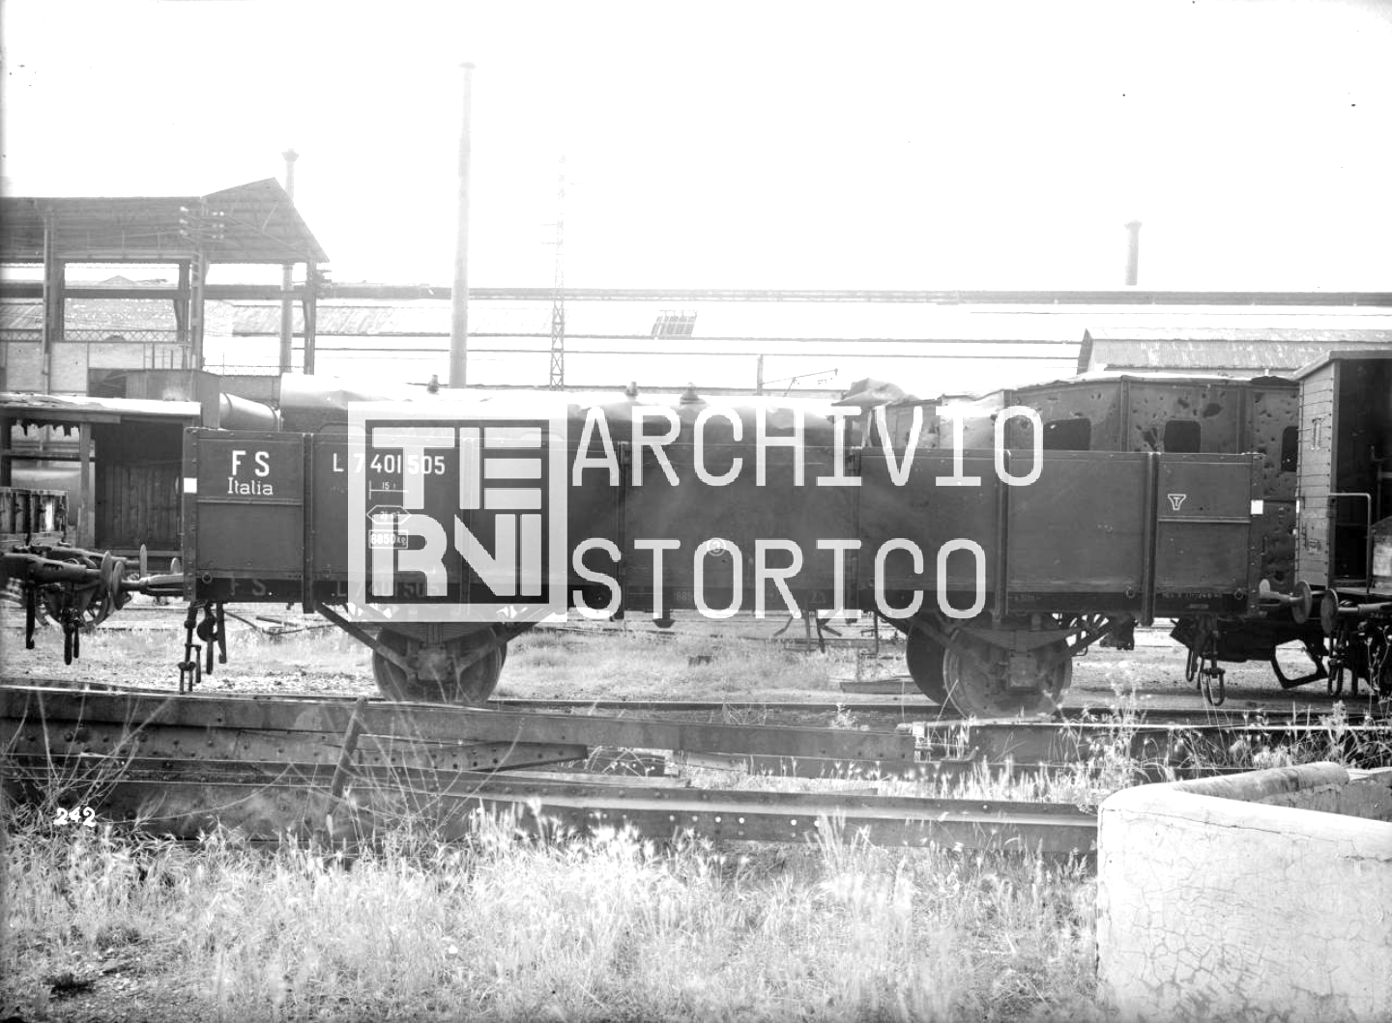
Signori, il carro è pronto, adesso pedalare. Anzi, come cantava Piero Ciampi: andare, camminare, lavorare!

